МІНІСТЕРСТВО ОСВІТИ І НАУКИ

НАЦІОНАЛЬНИЙ УНІВЕРСИТЕТ «ЛЬВІВСЬКА ПОЛІТЕХНІКА»

Кафедра систем штучного інтелекту



Лабораторна робота №1

З курсу “Алгоритмізація і програмування”

Виконав:  
ст.гр. КН-110

Синюк Павло

Викладач:

Гасько Р. Т.

Львів – 2018

1. Завдання

Потрібно розрахувати значення функції за формулою 

, коли  та n=10.

1. Програма

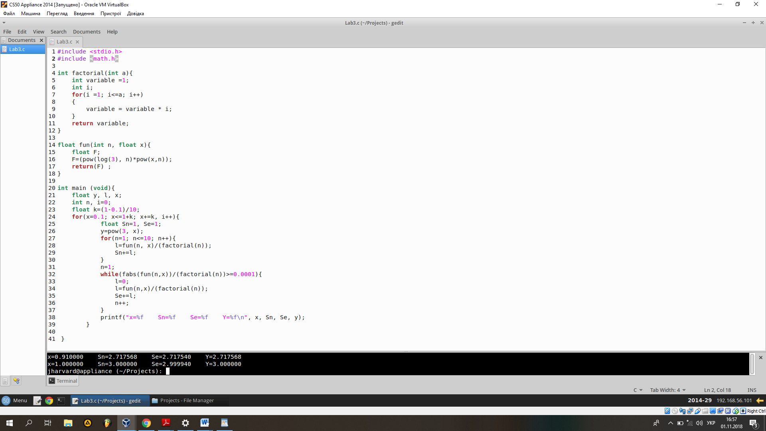

1. Вивід програми

Оскільки ці дві формули обчислюють значення функції з однаковим х, то результати мають бути однаковими.

